深圳大学实验报告
课程名称： Java 程序设计
实验项目名称：实验2 类的高级应用、包、继承和接口回调
学院： 计算机与软件学院
专业： 计算机科学与技术
指导教师： 毛斐巧
报告人： 吴嘉楷 学号： 2022150168 班级： 国际班
实验时间： 2024年10.1、8、15、22日（周二）
实验报告提交时间： 2024年9月30日
教务部制

一、 实验目的
1. 初步掌握面向对象编程中类的编写。
2. 掌握接口的定义、实现类的编写和接口回调等技术。
3.熟悉面向对象编程中package,import等语句的使用。
二、实验内容与要求
1. “自行车”、“小汽车”、“火车”都可以称之为“车”。请通过分析，抽象它们所共有的性质，定义一个抽象类Vehicle。在报告中附上程序截图、运行结果截图和详细的文字说明。（5分）
2.编写一个Person类。该类包含三个成员变量name、weight和height，分别代表一个人的身高和体重。在该类中重写Object类的toString方法，当调用它重写的toString方法时，输出这个人的姓名、体重和身高。在报告中附上程序截图、运行结果截图和详细的文字说明。（5分）
3.编写一个队列类Queue，用来存储float型数据，队列中的数据是先进先出的。具体要求如下：成员变量float [] elements用来存储float型数据；成员变量int size用来表示存储的float型数据的个数；构造方法Queue在初始化队列的时候，设置队列的容量为12；方法enqueue(float v)用来往队列中添加一个float型数据；方法dequeue()用从队列中删除并返回一个float型数据；方法getSize()用来返回队列的大小。在报告中附上程序截图、运行结果截图和详细的文字说明。（5分）
4.编写一个秒表类StopWatch，成员变量和方法自定。编写一个支持快速排序算法的类QuickSort，成员变量和方法自定。对100000, 1000000, …等不同长度的数组中的元素（元素的值随机给定）进行排序，并用秒表对象来记录排序所用的时间。在报告中附上程序截图、运行结果截图和详细的文字说明。（5分）
5. 运行以下三个程序，对每一行语句加上注释，并对每一个程序的每一个输出结果给出分析。在报告中附上程序截图和详细的文字说明。（5分）
程序1：
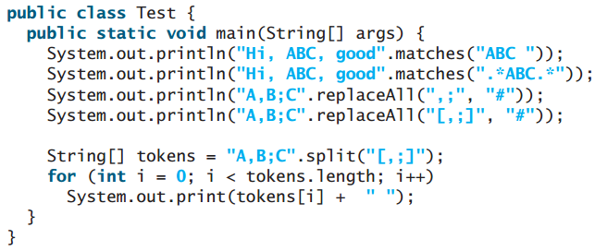
程序2：
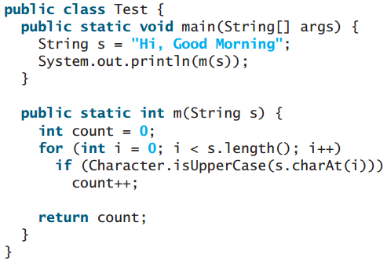
程序3：
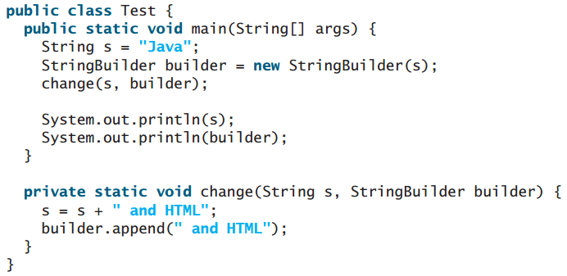

6. 抽象类和接口的实验。（5分）
(6.1) 定义一个抽象类Human：包含一个成员变量String name；构造方法Human(String name)，用于初始化姓名name；一个抽象方法double sayHello()。在报告中附上程序截图和详细的文字说明。（1分）
(6.2) 定义三个继承抽象类Human的类，分别命名为Chinese、Japanese和English，在这三个类中重写sayHello()方法，分别输出一句中文、日文和英文的问候；在报告中附上程序截图、运行结果和详细的文字说明。（1分）
(6.3) 定义一个测试类HumanTest：创建一个包含3个Human对象的数组，3个Human对象来自Chinese、Japanese和English类，循环调用该数组中的元素的sayHello()方法。在报告中附上程序截图、运行结果和详细的文字说明。（1分）
(6.4) 通过一个接口（命名为Human）和三个实现类（命名为Chinese、Japanese和English）来达到如上类似的效果。在报告中附上程序截图、运行结果和详细的文字说明。（2分）

7. 编写Java应用程序，计算菜单“北京烤鸭：299.1元；西芹炒肉：32.9元；酸菜鱼：79元；铁板牛柳：42.1元”的总价格。在报告中附上程序截图、完整的运行结果截图和简要文字说明。（5分）

8. 张三、李四等人是A社团成员，李四、王五等人是B社团成员，编写一个Java应用程序（要求使用集合类），输出参加A社团的人、参加B社团的人、以及同时参加两个社团的人。在报告中附上程序截图、完整的运行结果截图和详细的文字说明。（5分）

9. 有8个显示器，其属性有尺寸和价格。编写一个Java应用程序，使用TreeMap<K,V>，按照价格从小到达排序输出所有显示器的信息，要求通过两种方式实现：通过实现Comparator接口和通过实现Comparable接口。在报告中附上程序截图、完整的运行结果截图和详细的文字说明。（5分）

10. 编写一个深圳大学类SZU和一个学院类College。SZU类中包含有多个College类的实例。调用SZU类的实例中的getColledgeNames()方法时，能够输出所有学院的名字；调用SZU类的实例中的getColledgeNumber()方法时，能够输出学院的数量。在报告中附上程序截图、运行结果截图和详细的文字说明。（5分）
11. 把SZU类和College类放进cn.edu包中。编写一个测试类，在源代码中用import语句引入cn.edu包中的所有类，并对它们所包含的方法进行测试。在报告中附上程序截图、运行结果截图和详细的文字说明。（5分）
12.定义一个包，在该包中定义一个类并输出“I love CSSE”字符串。在报告中附上程序截图、运行结果截图和详细的文字说明。（5分）
13.在一个包中定义一个默认访问权限控制的类DefaultClass，然后在该包以及另一个包中分别定义类来测试DefaultClass类中的private, default, protected和public数据成员的访问控制能力。在报告中附上程序截图、运行结果截图和详细的文字说明。（5分）
14.在一个包中定义一个public访问权限控制的类PublicClass，然后在该包以及另一个包中分别定义类来测试PublicClass类中的private, default, protected和public数据成员的访问控制能力。在报告中附上程序截图、运行结果截图和详细的文字说明。（5分）
15. 编写一个抽象类Bird，它具有三个抽象方法flying, nesting, eating和singing。分别实现这个抽象类的三个子类Eagle、Dove和Sparrow。实现一个测试类，在测试类的main方法中分别使用这三个子类创建对象实体，然后通过它们的上转型对象变量调用flying()方法、nesting()方法、eating()方法和singing()方法。在报告中附上程序截图、运行结果截图和详细的文字说明。（5分）
16. 一个四维向量由四个分量组成。四维向量的相加、相减和点乘等价于对应四个分量的相加、相减和相乘。比如两个四维向量（5,2,1,8）和（3,-1,0,-4），它们的和为（8,1,1,4），它们的差为（2,3,1,12），它们的点乘为（15,-2,0,-32）。编写一个接口Computable，它具有三个抽象方法add、minus和elementwiseProduct。编写一个Vector类，通过Computable接口实现四维向量的相加、相减和点乘。在报告中附上程序截图、运行结果截图和详细的文字说明。（5分）

报告写作。要求：主要思路有明确的说明，重点代码有详细的注释，行文逻辑清晰可读性强，报告整体写作较为专业。（20分）

说明：
（1）本次实验课作业满分为100分。
（2）报告正文：请在指定位置填写。本次实验需要单独提交源程序文件，请将源程序文件压缩成为一个code.zip包提交。共提交两个文件：实验报告.doc和code.zip。
（3）个人信息：WORD文件名中的“姓名”、“学号”，请改为你的姓名和学号；实验报告的首页，请准确填写“学院”、“专业”、“报告人”、“学号”、“班级”、“实验报告提交时间”等信息。
（4）提交方式：请在Blackboard平台中提交。
（5）发现雷同，所有雷同者该次作业记零分。

三、实验过程及结果
1.“自行车”、“小汽车”、“火车”都可以称之为“车”。请通过分析，抽象它们所共有的性质，定义一个抽象类Vehicle。在报告中附上程序截图、运行结果截图和详细的文字说明。（5分）
分析：
（1）每辆车都有 速度speed、颜色color、品牌brand、核载数量passengerNum等共有属性
（2）每辆车都可以 加速accelerate、减速decelerate、修改颜色setColor

程序源码：
public abstract class Vehicle {
protected float speed; // 速度
protected String color; // 颜色
protected String brand; // 品牌
protected int passengerNum; // 核载数量
// 构造方法
public Vehicle() {
}
public Vehicle(float speed, String color, String brand, int passengerNum) {
this.speed = speed;
this.color = color;
this.brand = brand;
this.passengerNum = passengerNum;
}
// 抽象方法
public float getSpeed() { // 获取当前速度
return speed;
}
public void accelerate(int increment) { // 加速
speed += increment;
}
public void decelerate(int decrement) { // 减速
speed -= decrement;
}
public String getColor() { // 获取车辆颜色
return color;
}
public void setColor(String color) { // 设置车辆颜色
this.color = color;
}
public String getBrand() { // 获取车辆品牌
return brand;
}
public int getPassengerNum() { // 获取限客数量
return passengerNum;
}
}

2.编写一个Person类。该类包含三个成员变量name、weight和height，分别代表一个人的身高和体重。在该类中重写Object类的toString方法，当调用它重写的toString方法时，输出这个人的姓名、体重和身高。在报告中附上程序截图、运行结果截图和详细的文字说明。（5分）
步骤分析：
- 定义私有成员变量name、weight和height
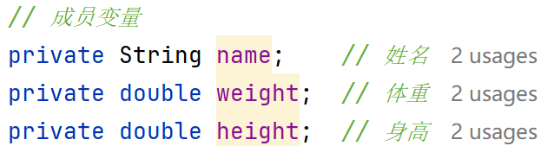
图1 Person类的私有成员变量
- 编写构造方法用于初始化实例对象
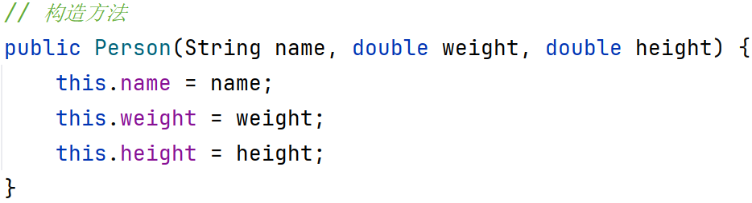
图2 Person类的构造方法
（3）重写Person类的toString方法
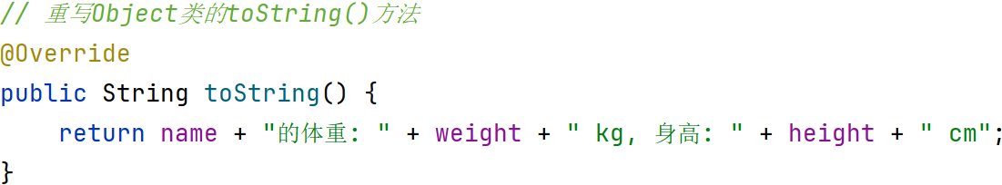
图2.1 Person类的toString方法

程序源码：
public class Person {
// 成员变量
private String name; // 姓名
private double weight; // 体重
private double height; // 身高
// 构造方法
public Person(String name, double weight, double height) {
this.name = name;
this.weight = weight;
this.height = height;
}
// 重写Object类的toString()方法
@Override
public String toString() {
return name + "的体重: " + weight + " kg, 身高: " + height + " cm";
}
// 主方法用于运行测试代码
public static void main(String[] args) {
// 创建Person对象
Person person = new Person("小吴", 55, 170);
// 调用重写的toString()方法
System.out.println(person);
}
}

运行结果：
图2.2 调用重写的toString方法后的控制台输出

3.编写一个队列类Queue，用来存储float型数据，队列中的数据是先进先出的。具体要求如下：成员变量float [] elements用来存储float型数据；成员变量int size用来表示存储的float型数据的个数；构造方法Queue在初始化队列的时候，设置队列的容量为12；方法enqueue(float v)用来往队列中添加一个float型数据；方法dequeue()用从队列中删除并返回一个float型数据；方法getSize()用来返回队列的大小。在报告中附上程序截图、运行结果截图和详细的文字说明。（5分）

步骤分析：
- 定义成员变量element（float）、size（int）、capacity（int）
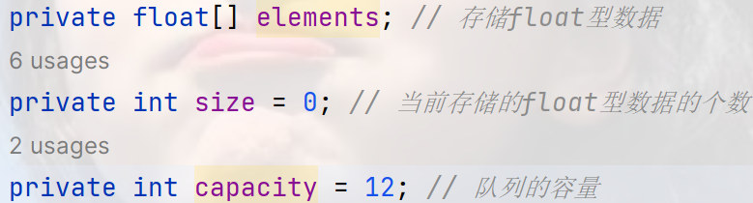
图3.1 Queue的成员变量

- 编写构造方法用于初始化实例对象
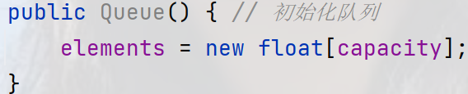
图3.2 Queue的无参构造函数

- 编写实例方法enqueue(float v)、dequeue()、getSize()
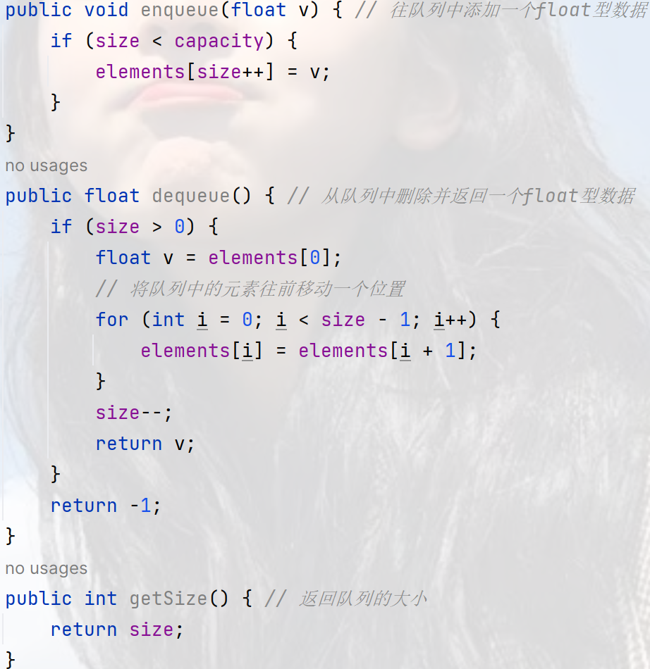
图3.3 Queue类的实例方法

程序源码：
public class Queue {
private float[] elements; // 存储float型数据
private int size = 0; // 当前存储的float型数据的个数
private int capacity = 12; // 队列的容量
public Queue() { // 初始化队列
elements = new float[capacity];
}
public void enqueue(float v) { // 往队列中添加一个float型数据
if (size < capacity) {
elements[size++] = v;
}
}
public float dequeue() { // 从队列中删除并返回一个float型数据
if (size > 0) {
float v = elements[0];
// 将队列中的元素往前移动一个位置
for (int i = 0; i < size - 1; i++) {
elements[i] = elements[i + 1];
}
size--;
return v;
}
return -1;
}
public int getSize() { // 返回队列的大小
return size;
}
}

测试用例：
使用下述代码对Queue类进行测试：
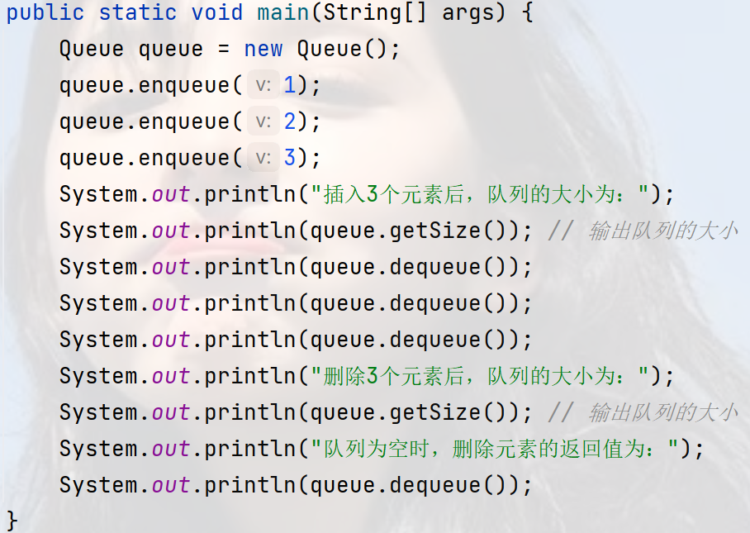
图3.4 测试代码

运行结果：
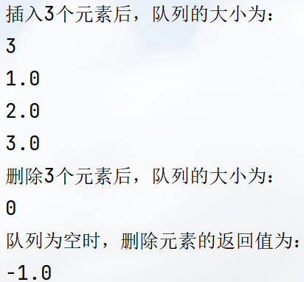
图3.5 控制台输出的测试结果

4.编写一个秒表类StopWatch，成员变量和方法自定。编写一个支持快速排序算法的类QuickSort，成员变量和方法自定。对100000, 1000000, …等不同长度的数组中的元素（元素的值随机给定）进行排序，并用秒表对象来记录排序所用的时间。在报告中附上程序截图、运行结果截图和详细的文字说明。（5分）
步骤分析：
- 编写QuickSort类
该类具有两个static方法quickSort和partition：
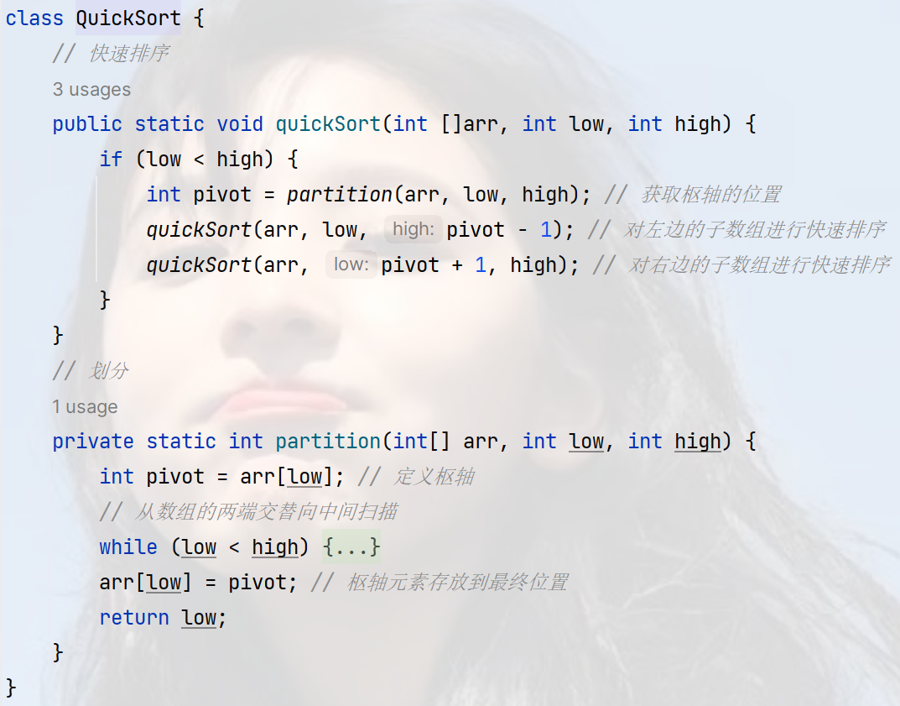
图4.1 QuickSort类源码
- 定义StopWatch类的成员变量
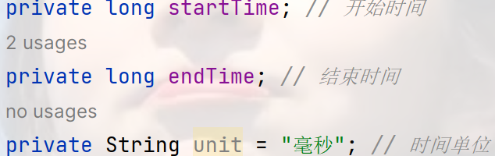
图4.2 StopWatch类的成员变量
- 编写StopWatch类的实例方法
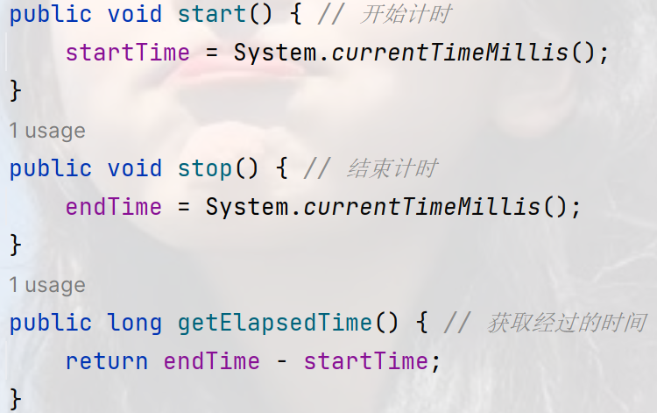
图4.3 StopWatch类的实例方法
- 对长度为1000 0000的数组进行自定义的快速排序并用秒表对象记录用时
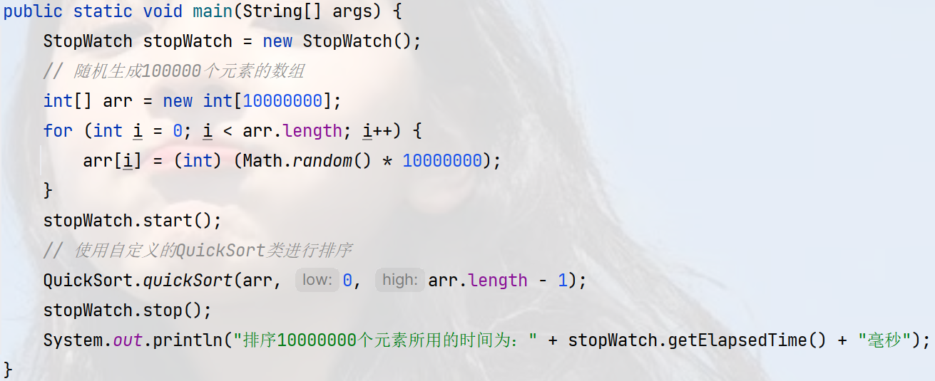
图4.4 测试代码
程序源码：
class QuickSort {
// 快速排序
public static void quickSort(int []arr, int low, int high) {
if (low < high) {
int pivot = partition(arr, low, high); // 获取枢轴的位置
quickSort(arr, low, pivot - 1); // 对左边的子数组进行快速排序
quickSort(arr, pivot + 1, high); // 对右边的子数组进行快速排序
}
}
// 划分
private static int partition(int[] arr, int low, int high) {
int pivot = arr[low]; // 定义枢轴
// 从数组的两端交替向中间扫描
while (low < high) {
while (low < high && arr[high] >= pivot) {
high--;
}
arr[low] = arr[high];
while (low < high && arr[low] <= pivot) {
low++;
}
arr[high] = arr[low];
}
arr[low] = pivot; // 枢轴元素存放到最终位置
return low;
}
}
public class StopWatch {
private long startTime; // 开始时间
private long endTime; // 结束时间
private String unit = "毫秒"; // 时间单位
public StopWatch() { // 初始化秒表
startTime = System.currentTimeMillis(); // 获取系统当前时间，单位为毫秒
}
public void start() { // 开始计时
startTime = System.currentTimeMillis();
}
public void stop() { // 结束计时
endTime = System.currentTimeMillis();
}
public long getElapsedTime() { // 获取经过的时间
return endTime - startTime;
}
public static void main(String[] args) {
StopWatch stopWatch = new StopWatch();
// 随机生成100000个元素的数组
int[] arr = new int[10000000];
for (int i = 0; i < arr.length; i++) {
arr[i] = (int) (Math.random() * 10000000);
}
stopWatch.start();
// 使用自定义的QuickSort类进行排序
QuickSort.quickSort(arr, 0, arr.length - 1);
stopWatch.stop();
System.out.println("排序10000000个元素所用的时间为：" + stopWatch.getElapsedTime() + "毫秒");
}
}

运行结果：
图4.5 运行结果

5.运行以下三个程序，对每一行语句加上注释，并对每一个程序的每一个输出结果给出分析。在报告中附上程序截图和详细的文字说明。（5分）
程序1：
程序源码：
public class Test {
public static void main(String[] args) {
// 使用matches方法检查字符串是否以"ABC "开头
System.out.println("Hi, ABC, good".matches("ABC "));
// 使用matches方法检查字符串是否包含"ABC"
System.out.println("Hi, ABC, good".matches(".*ABC.*"));
// 使用replaceAll方法将字符串中的逗号和分号替换为"#"
System.out.println("A,B;C".replaceAll(",;","#" ));
// 使用replaceAll方法将字符串中的逗号和分号替换为"#"
System.out.println("A,B;C".replaceAll("[,;]","#"));
// 使用split方法将字符串按照逗号和分号分割为数组
String[] tokens = "A,B;C".split("[,;]");
// 遍历分割得到的数组并输出
for (int i = 0; i < tokens.length; i++)
System.out.print(tokens[i] + " ");
}
}

运行结果：
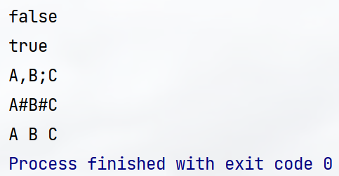
图5.1 程序一运行结果

结果分析：
（1）System.out.println("Hi, ABC, good".matches("ABC ")); —— false

程序2：

程序3：

6. 抽象类和接口的实验。（5分）
(6.1) 定义一个抽象类Human：包含一个成员变量String name；构造方法Human(String name)，用于初始化姓名name；一个抽象方法double sayHello()。在报告中附上程序截图和详细的文字说明。（1分）

步骤分析：
程序源码：
测试用例：
使用下述代码对Queue类进行测试：
运行结果：

(6.2) 定义三个继承抽象类Human的类，分别命名为Chinese、Japanese和English，在这三个类中重写sayHello()方法，分别输出一句中文、日文和英文的问候；在报告中附上程序截图、运行结果和详细的文字说明。（1分）

(6.3) 定义一个测试类HumanTest：创建一个包含3个Human对象的数组，3个Human对象来自Chinese、Japanese和English类，循环调用该数组中的元素的sayHello()方法。在报告中附上程序截图、运行结果和详细的文字说明。（1分）

(6.4) 通过一个接口（命名为Human）和三个实现类（命名为Chinese、Japanese和English）来达到如上类似的效果。在报告中附上程序截图、运行结果和详细的文字说明。（2分）

7. 编写Java应用程序，计算菜单“北京烤鸭：299.1元；西芹炒肉：32.9元；酸菜鱼：79元；铁板牛柳：42.1元”的总价格。在报告中附上程序截图、完整的运行结果截图和简要文字说明。（5分）

8. 张三、李四等人是A社团成员，李四、王五等人是B社团成员，编写一个Java应用程序（要求使用集合类），输出参加A社团的人、参加B社团的人、以及同时参加两个社团的人。在报告中附上程序截图、完整的运行结果截图和详细的文字说明。（5分）

9. 有8个显示器，其属性有尺寸和价格。编写一个Java应用程序，使用TreeMap<K,V>，按照价格从小到达排序输出所有显示器的信息，要求通过两种方式实现：通过实现Comparator接口和通过实现Comparable接口。在报告中附上程序截图、完整的运行结果截图和详细的文字说明。（5分）

10. 编写一个深圳大学类SZU和一个学院类College。SZU类中包含有多个College类的实例。调用SZU类的实例中的getColledgeNames()方法时，能够输出所有学院的名字；调用SZU类的实例中的getColledgeNumber()方法时，能够输出学院的数量。在报告中附上程序截图、运行结果截图和详细的文字说明。（5分）

11. 把SZU类和College类放进cn.edu包中。编写一个测试类，在源代码中用import语句引入cn.edu包中的所有类，并对它们所包含的方法进行测试。在报告中附上程序截图、运行结果截图和详细的文字说明。（5分）

12. 定义一个包，在该包中定义一个类并输出“I love CSSE”字符串。在报告中附上程序截图、运行结果截图和详细的文字说明。（5分）

13. 在一个包中定义一个默认访问权限控制的类DefaultClass，然后在该包以及另一个包中分别定义类来测试DefaultClass类中的private, default, protected和public数据成员的访问控制能力。在报告中附上程序截图、运行结果截图和详细的文字说明。（5分）

14. 在一个包中定义一个public访问权限控制的类PublicClass，然后在该包以及另一个包中分别定义类来测试PublicClass类中的private, default, protected和public数据成员的访问控制能力。在报告中附上程序截图、运行结果截图和详细的文字说明。（5分）

15. 编写一个抽象类Bird，它具有三个抽象方法flying, nesting, eating和singing。分别实现这个抽象类的三个子类Eagle、Dove和Sparrow。实现一个测试类，在测试类的main方法中分别使用这三个子类创建对象实体，然后通过它们的上转型对象变量调用flying()方法、nesting()方法、eating()方法和singing()方法。在报告中附上程序截图、运行结果截图和详细的文字说明。（5分）

16. 一个四维向量由四个分量组成。四维向量的相加、相减和点乘等价于对应四个分量的相加、相减和相乘。比如两个四维向量（5,2,1,8）和（3,-1,0,-4），它们的和为（8,1,1,4），它们的差为（2,3,1,12），它们的点乘为（15,-2,0,-32）。编写一个接口Computable，它具有三个抽象方法add、minus和elementwiseProduct。编写一个Vector类，通过Computable接口实现四维向量的相加、相减和点乘。在报告中附上程序截图、运行结果截图和详细的文字说明。（5分）

四、实验总结与体会
(写写感想、建议等)

五、成绩评定及评语

1.指导老师批阅意见：

2.成绩评定：

指导教师签字：毛斐巧
2024年 月 日

